WNIOSEK O PRZEPROWADZENIE BADANIA PSYCHOLOGICZNEGO OSOBY UBIEGAJĄCEJ SIĘ / POSIADAJĄCEJ WPIS NA LISTĘ KWALIFIKOWANYCH PRACOWNIKÓW OCHRONY FIZYCZNEJ *⁾
Działając na podstawie art. 33 ust. 1 w związku z art. 26 ust. 3 pkt. 7 ustawy z dnia 22 sierpnia 1997 r. o ochronie osób i mienia (Dz. U. z 2018 r. poz. 2142 z późn. zm.) wnioskuję o przeprowadzenie badania psychologicznego w celu wydania orzeczenia o braku lub istnieniu przeciwwskazań psychologicznych do pracy na stanowisku kwalifikowanego pracownika ochrony fizycznej.

Imię i nazwisko .........................................................................................
numer PESEL .......................................................
adres .........................................................................................................
.........................................................................................................

Katowice, …..………………… .........................................................................
(data) (podpis)
*) niepotrzebne skreślić

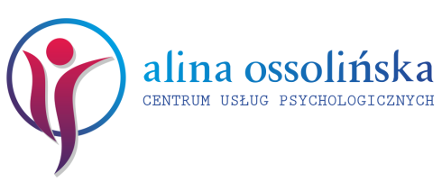
ADRES PRACOWNI PSYCHOLOGICZNEJ:
